**SERVICIOS EN ANGULAR**

* Un servicio es una clase encargada de realizar las peticiones o abstraer la capa de acceso a datos.
* Un servicio es como un repositorio para peticiones HTTP utilizando Ajax.
* Los servicios se inyectan dentro de los componentes, por lo que la inyección de dependencias es su ciclo de vida.
* Vamos a visualizar cómo podemos utilizar un servicio dentro de Angular e inyectarlo en un componente.
* Por ahora, nuestros objetos serán estáticos, pero, posteriormente, recuperaremos los datos de un Api.

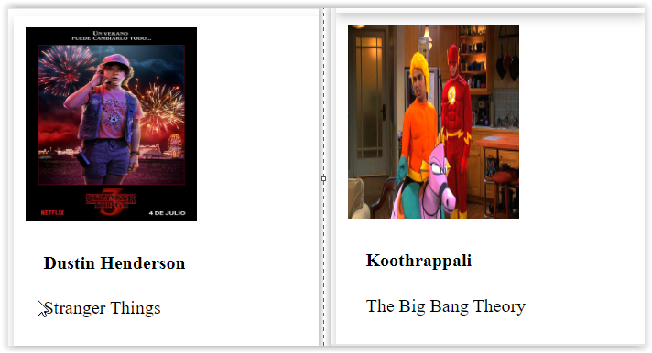

Comenzamos creando un nuevo modelo llamado **personaje.ts** dentro de la carpeta **models**

**PERSONAJE.TS**

export class Personaje {

  constructor(

    public nombre: string,

    public imagen: string,

    public serie: string

  ) {}

}

Creamos una nueva carpeta **services** dentro de **src/app.** Dentro creamos un nuevo servicio llamado **personaje.service.ts**

**Nota:** Los servicios se suelen llamar en singular, como el modelo que estemos trabajando.

**PERSONAJE.SERVICE.TS**

import { Injectable } from "@angular/core";

import { Personaje } from "./../models/personaje";

@Injectable()

export class PersonajeService {

  getMensaje() {

    return "Mensaje desde el servicio";

  }

  getPersonajes() {

    var personajes: Array<Personaje>;

    personajes = [

      new Personaje(

        "Dustin Henderson",

        "https://spoilertime.com/wp-content/uploads/2019/05/Gaten-Matarazzo-in-Stranger-Things-2016-780x1155.jpg",

        "Stranger Things"

      ),

      new Personaje(

        "Koothrappali",

        "https://i.pinimg.com/originals/cd/ec/06/cdec069e361d3e41b0259fe6991e48a2.png",

        "The Big Bang Theory"

      ),

      new Personaje(

        "Barney Stinson",

        "https://i.pinimg.com/originals/b9/e2/b3/b9e2b367ec3cdd3db683803f36e40b64.jpg",

        "Como conocí a vuestra madre"

      )

    ];

    return personajes;

  }

}

Creamos un nuevo componente llamado **Personajes**

**PERSONAJES.COMPONENT.HTML**

<div class="card" *ngFor="let person of personajes">

  <img src="{{ person.imagen }}" alt="logo React" />

  <div class="container">

    <h4>

      <b>{{ person.nombre }}</b>

    </h4>

    <p>{{ person.serie }}</p>

  </div>

</div>

**PERSONAJES.COMPONENT.TS**

import { Component, OnInit } from "@angular/core";

import { PersonajeService } from "./../../services/personaje.services";

import { Personaje } from "src/app/models/personaje";

@Component({

  selector: "app-personajes",

  templateUrl: "./personajes.component.html",

  styleUrls: ["./personajes.component.css"],

  providers: [PersonajeService]

})

export class PersonajesComponent implements OnInit {

  public personajes: Array<Personaje>;

  constructor(private _personajeService: PersonajeService) {}

  ngOnInit(): void {

    console.log(this._personajeService.getMensaje());

    this.personajes = this._personajeService.getPersonajes();

  }

}